Дистанционное обучение на 08.04.2020 г.
Тема: Географическое положение Евразии. Исследование Центральной Азии.
1 задание Прочитать п.49,стр.237 или посмотреть видео урок по ссылке: https://www.youtube.com/watch?v=f7bgpJJSpAM и найти ответы на вопросы.
1. Какое место по площади территории занимает Евразия?
2. Какие части света объединяет Евразия? По каким географическим объектам принято проводить условную границу между Европой и Азией?
3. Какие океаны омывают Евразию?
4. Какие русские путешественники исследовали территорию Центральной Азии?
6. Природу какого блуждающего озера описал Н.М. Пржевальский?
7.Кто из путешественников исследовал Тянь-Шань и озеро Иссык-Куль?
8.Кто из путешественников, исследовавших Центральную Азию, изучил территорию равную почти площади Австралии?
2 задание: Нанести на контурную карту Евразии объекты:
Моря – Баренцево, Черное, Желтое, Берингово, Каспийское, Японское, Балтийское, Средиземное, Охотское, Аравийское, Красное, Азовское, Белое, Лаптевых, Восточно-Сибирское, Чукотское, Восточно-Китайское, Южно-Китайское, Эгейское, Мраморное, Адриатическое, Северное, Норвежское, Балтийское, Аральское.
Заливы – Бенгальский, Ботнический, Аденский, Финский, Персидский, Бискайский.
Проливы – Гибралтарский, Суэцкий канал, Берингов, Ла-Манш, Берингов, Босфор, Дарданеллы, Лаперуза.
Острова – Исландия, Новая Земля, Японские, Тайвань, Крит, Кипр, Великобритания, Курильские, Сардиния, Шри-Ланка, Сахалин, Тайвань, Сицилия, Ирландия, Исландия, Северная Земля, Шпицберген, Земля Франца Иосифа, Новосибирские острова, Врангеля, Филиппинские, Большие Зондские (Ява, Суматра, Калимантан, Сулавеси).
Полуострова – Индостан, Скандинавский, Корея, Аравийский, Балканский, Кольский, Индокитай, Малая Азия, Крымский, Апеннинский, Пиренейский, Чукотский, Камчатка, Таймыр, Чукотский, Малакка.
Домашнее задание : по карточке для проверки номенклатуры на следующей странице 1 вариант (Ранис,Эльмир, Диляра, Азалия) пишет ответы на цифры с чёрным шрифтом, 2 вариант (Эмиль, Анжелика, Илюза, Айсина) ответы на цифры с синем шрифтом.
Ответы домашнего задания прислать на адрес электронной почты razina.sabirova@mail.ru с указанием, имени , класса на файле или сфотографировать и отправить по телефону +79046751266 до 10.04.2020
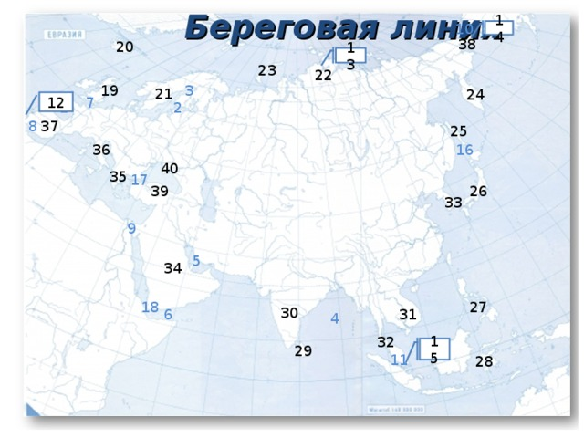
Карточка для проверки номенклатуры
Дистанционное обучение на 10.03.2020 г.
Тема: Рельеф Евразии
1 задание Прочитать п.50,стр.240 или продолжить смотреть видео урок по ссылке: https://www.youtube.com/watch?v=f7bgpJJSpAM и найти ответы на вопросы.
1.Чем рельеф Евразии отличается от рельефа других материков?
2.Найдите на карте самую низкую точку и самую высокую точку Евразии и определите величину колебаний высот на материке.
3. Какие участки Евразии самые древние?
4.Какие формы рельефа образовались на южных границах Евразийской литосферной плиты?
5. В каком океане расположено «огненное кольцо»?
6. Какой самый высокий вулкан Евразии? Какова его высота?
7. Какая из крупных равнин Евразии расположена на молодой платформе?
8. В какой части Евразии протянулся оловянно-вольфрамовый пояс?
9.На рельеф какой части Евразии оказал большое влияние древнее оледенение?
10.Назовите по карте крупные месторождения каменного угля и железной руды.
11.Каким образом на востоке материка образуются островные дуги и глубоководные желоба?
2 задание: Нанести на контурную карту Евразии объекты:
Горы – Пиренеи, Карпаты, Крымские, Алтай, Тянь-Шань, Памир, Тибет, Гималаи, горы Камчатки, Скандинавские, Иранское нагорье, Апеннины, Альпы, Кавказ, Саяны, Куньлунь, Гиндукуш, горы Курильских островов, Урал, Большой Хинган.
Равнины – Восточно-Европейская, Средне-Сибирское плоскогорье, Индо-Гангская низменность, плоскогорье Декан, Туранская низменность, Прикаспийская низменность, Западно-Сибирская, Великая китайская равнина, Месопотамская низменность, Среднерусская возвышенность.
Вулканы –Эльбрус (потухший на Кавказе), Этна, Везувий, Кракатау, Фудзияма, Ключевская сопка.
Домашнее задание : по карточке для проверки номенклатуры на следующей странице 1 вариант (Ранис,Эльмир, Диляра, Азалия) пишет ответы на чётные (җөп) цифры , 2 вариант (Эмиль, Анжелика, Илюза, Айсина) ответы на не- чётные (так) цифры.
Ответы домашнего задания прислать на адрес электронной почты razina.sabirova@mail.ru с указанием, имени , класса на файле или сфотографировать и отправить по телефону +79046751266 до 15.04.2020

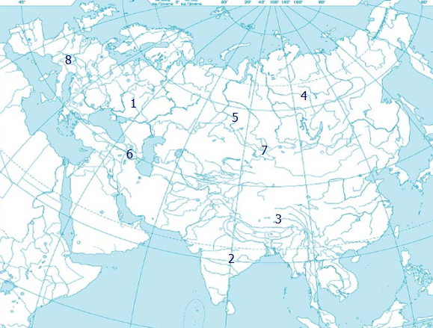
Карточка для проверки номенклатуры

